——畅想之星 照耀中国

畅想之星质量管理体系
读者操作手册

北京畅想之星信息技术有限公司
Beijing Cxstar Information&Technology Co.,Ltd

地址：北京市丰台区晓月中路15号
Http://www.cxstar.com
全国服务热线：400-660-4011
01051438155-393、392、391

畅想之星PC段前台使用说明

图书馆配置：
绑定读者卡号或统一认证以及相关图书馆与畅想认证的账号。

1、图书馆读者操作步骤：
登录系统，,进入登录页面，如下图：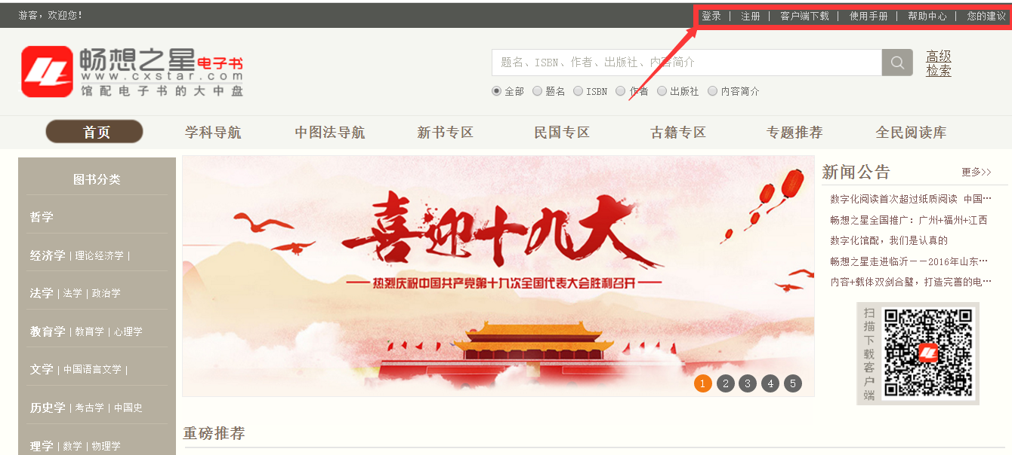

2. 点击“登录”按钮，进入登录页面，选择图书馆，输入用户名密码等信息进行登录，如下图：
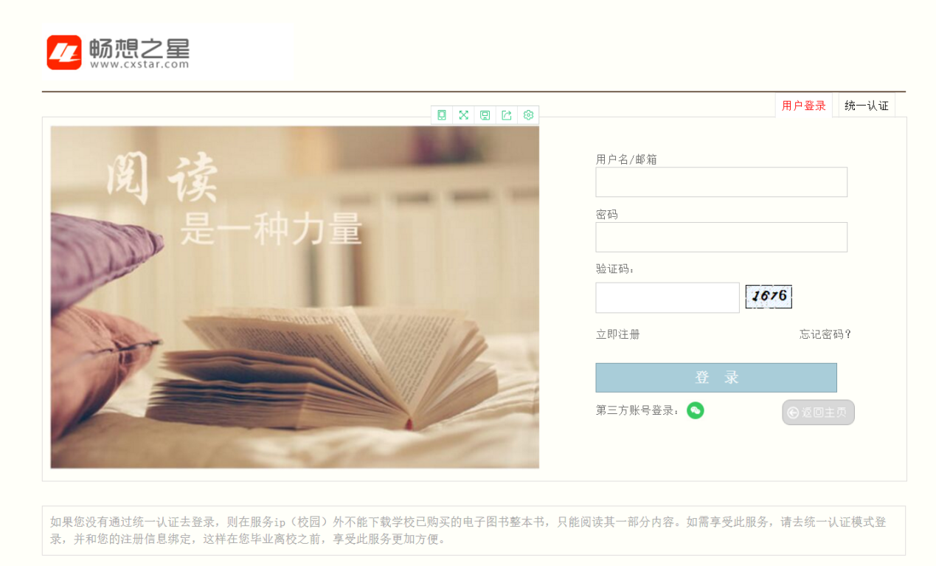
温馨提示：如果您没有通过统一认证去登录，则在服务ip（校园）外不能下载学校已购买的电子图书整本书，只能阅读其一部分内容。如需享受此服务，请去统一认证模式登录，并和您的注册信息绑定，这样在您毕业离校之前，享受此服务更加方便。

- 登录成功后，读者如何选择图书，可通过平台首页分类导航（中图法导航、学科导航）两种方式进行图书的筛选。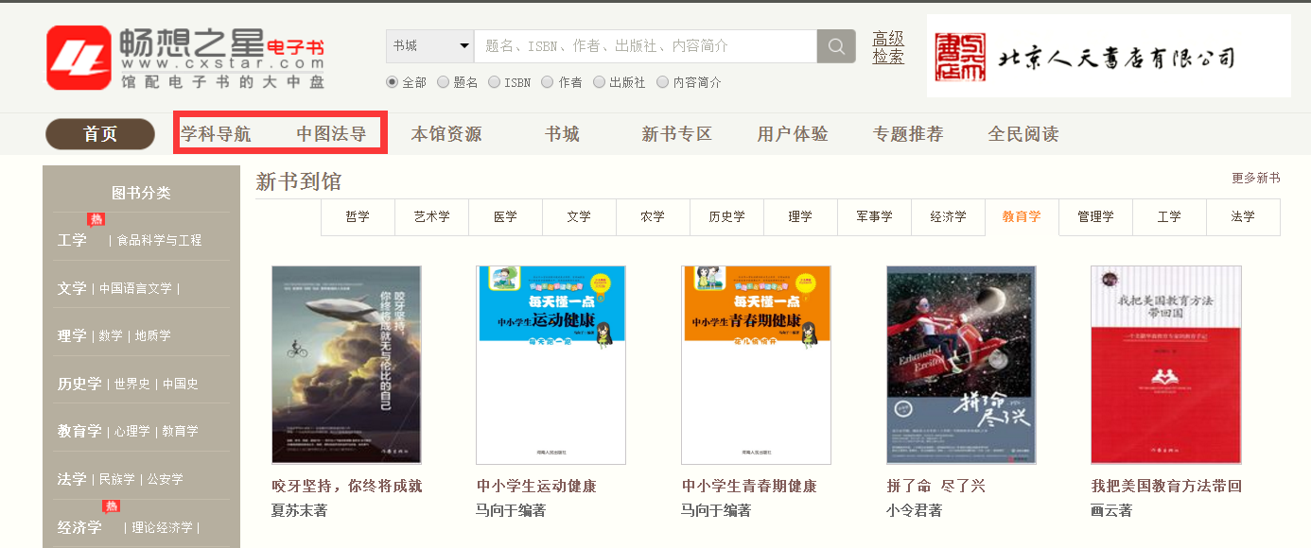

- 找到所选图书后，如显示（在线试读）代表该图书馆还没有购买这本图书，如显示（在线阅读）的可阅读这本书的全文说明图书馆已经购买了。
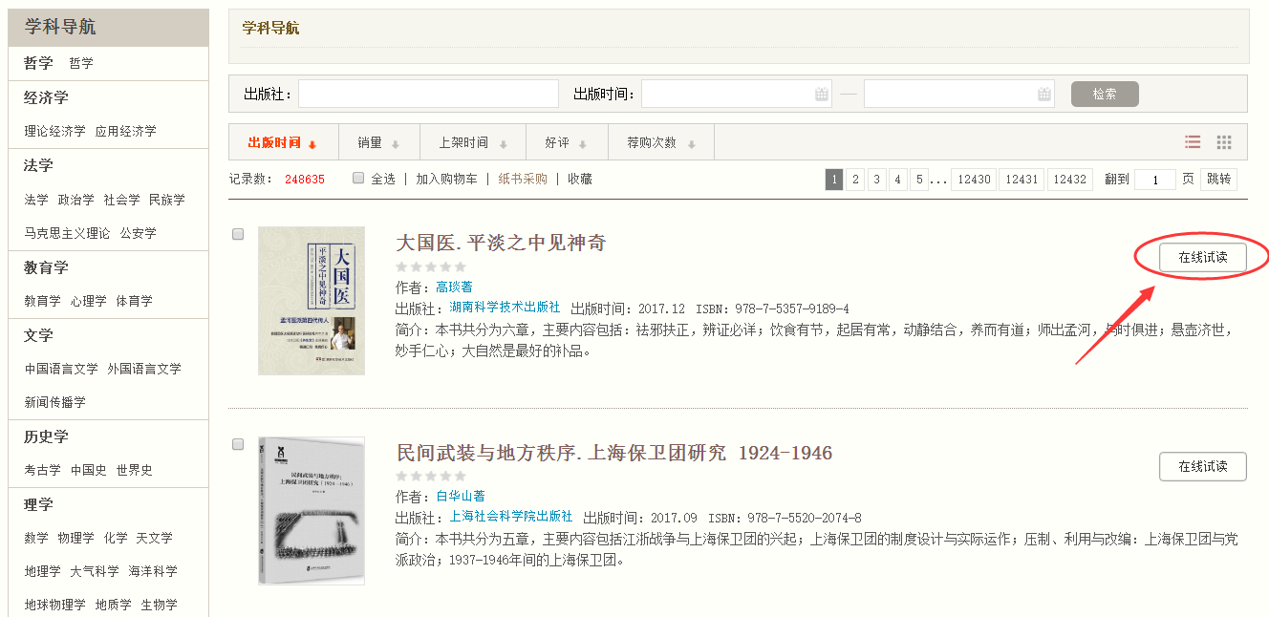

- 想查看图书的详细信息可点击书名或书的封面图片进入。
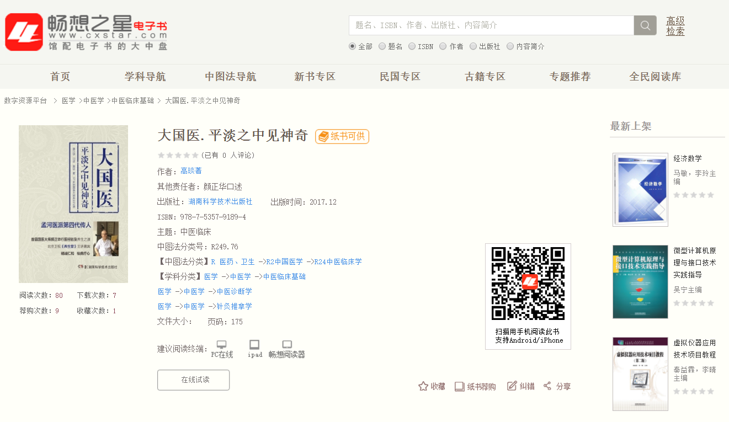
温馨提示：平台每本电子书都有一个独立的二维码，可通过手机进行扫码阅读，或APP下载阅读，还可以进行纸书荐购功能。

- 进入图书的阅读界面可进行读者个性化操作。如下图：

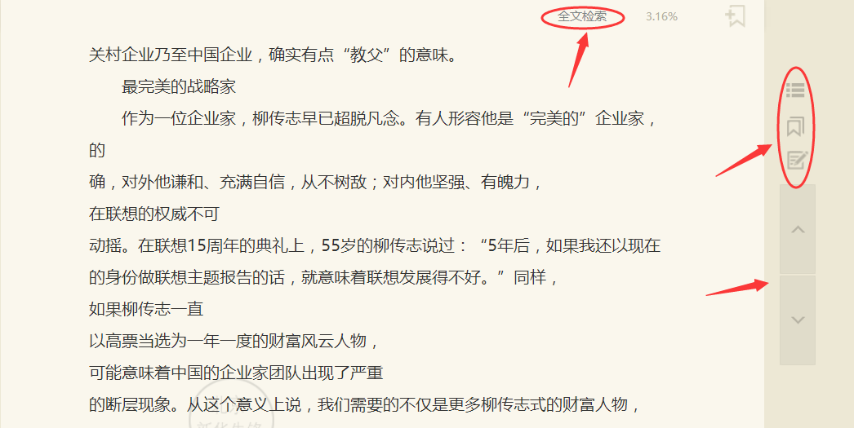
温馨提示：流式图书阅读界面读者可以通过上面点击全文检索进行内容的查找，右边状态栏可以查看（目录）（书签）（划线与笔记）等操作。
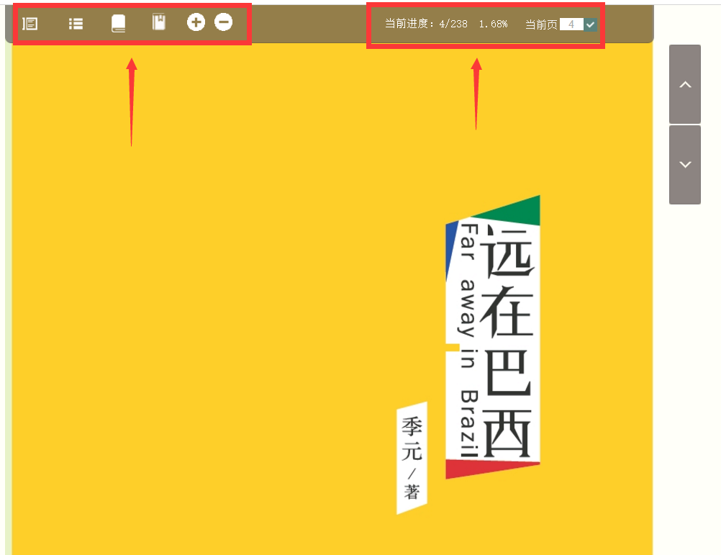
温馨提示：高清图片类图书，阅读有单页或双页两种方式，可进行操作的功能有：（查看目录，纸书荐购，电子书荐购，图片大小缩放，页码跳转，上下翻页或水平翻页）等功能。

